
RANDONNÉES USEP

N°4 : Bellenaves le 5 avril 2013

- Rendez-vous
Rendez-vous différents suivant les classes (voir planning).

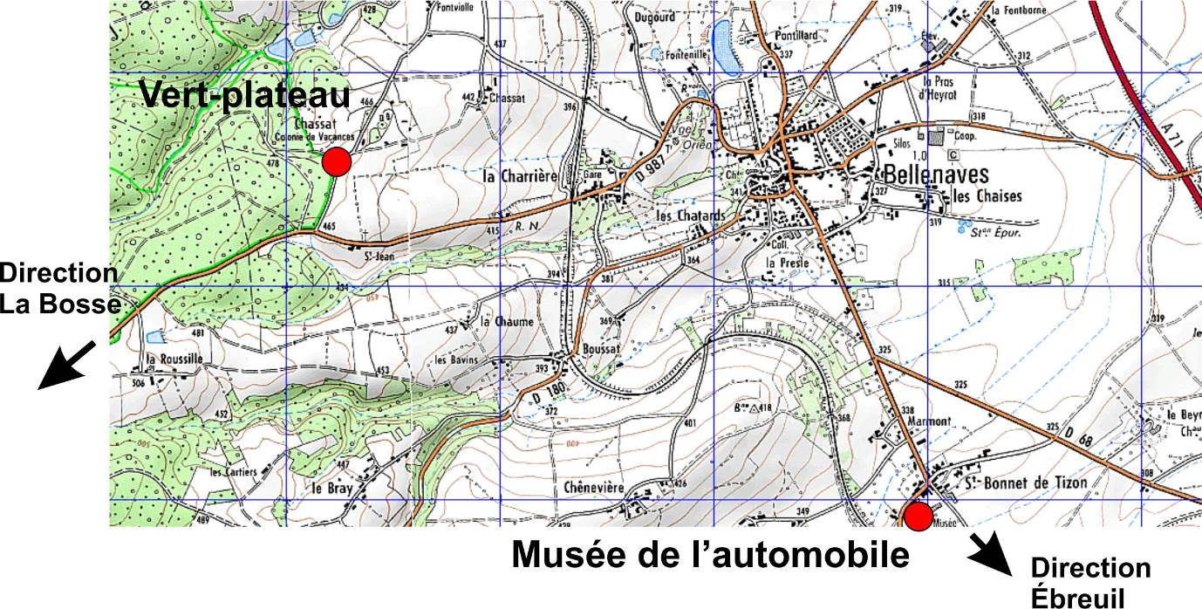

- Classes inscrites

JENZAT | CM1-CM2 | TINAYRE Stéphanie | 17
VARENNES SUR ALLIER | CM1 | GAULIARD Magali | 22
VARENNES SUR ALLIER | CE2 | PEZERY Delphine | 20
VARENNES SUR ALLIER | CE1 | CHANTELOT Karine | 22
VARENNES SUR ALLIER | CM1 | MARGELIDON Cathy | 23

- Programme détaillé par classe

JENZAT CM1-CM2 TINAYRE Stéphanie
Matin :
Trajet à vélo Jenzat – Musée de l’automobile.
Arrivée au musée : 11H30
Visite du Musée de l’Automobile 11H30 – 12H15
Pique-nique
Après-midi : Randonnée Petit circuit.
Retour à vélo : Musée de l’automobile – Jenzat.

VARENNES SUR ALLIER CE1 CHANTELOT Karine
Matin
Arrivée en car : Musée de l’automobile vers 10H15
Visite du musée de l’automobile : 10H15 – 11H00
Randonnée : Circuit Moyen avec Pique-nique en cours de route.
2 ateliers en cours de route (artiste peintre et sculpteur) (s’il y a le temps).
Départ : Musée de l’automobile vers 15H00.

VARENNES SUR ALLIER CM1 GAULIARD Magali
VARENNES SUR ALLIER CE2 PEZERY Delphine
VARENNES SUR ALLIER CM1 MARGELIDON Cathy
Arrivée : Vert-Plateau vers 9H50.
Visite de l’exposition du Vert-Plateau (plus ou moins longtemps pour espacer les classes).
Randonnée : Grand circuit + atelier artiste peintre en cours de route et pique-nique en cours de route.
Arrivée au musée vers 14H00.
Visite du musée de l’automobile.
Départ : Musée de l’automobile vers 15H00.

- Randonnée n°4
Bellenaves le 5 avril 2013
Centre d’intérêt culturel : Musée automobile
Le Musée Automobile de Bellenaves vous propose un voyage dans le temps grâce à une collection de près de cinquante véhicules datant des années 1910 aux années 1980.
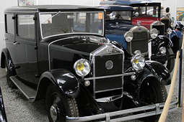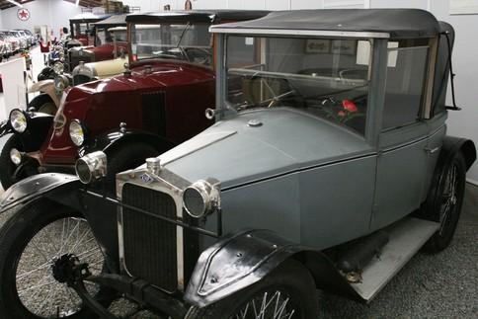
Plus de renseignements sur le site du Musée :
http://museebellenaves.jimdo.com/

- Préparation en classe
Il est important que vos élèves soient sensibilisés à l’histoire de l’automobile.
De multiples activités sont disponibles sur Internet. L’important est que les enfants arrivent avec un esprit curieux et des questions.

- Guidage
La marche sera guidée par les enseignants au moyen de la carte qui figure en annexe. Les organisateurs apporteront un encadrement supplémentaire dans les endroits où la sécurité le nécessite. Ils seront présents sur certains points de passage afin de répondre aux besoins.
Les cartes sont disponibles en annexe.
Tél portable : François :

- Encadrement
La randonnée organisée par l’USEP-03 est une sortie occasionnelle sans nuitée donc autorisée par le Directeur d’école.
Le taux d’encadrement est le suivant :
Sortie occasionnelle sans nuitée
2 adultes au moins dont le maître de la classe, quel que soit l'effectif de la classe.
Maternelle : Au-delà de 16 élèves, un adulte supplémentaire pour 8.
Élémentaire : Au-delà de 30 élèves, un adulte supplémentaire pour 15.

- Volet culturel
Visite du musée de l’automobile (entrée prise en charge par le CD USEP-03).

- Pique-nique et goûter
Tirés du sac à dos porté par les enfants (Attention ! Il n’y a aucun abri possible).
Le goûter sera également apporté par les enfants (en effet, le Comité Directeur, prenant en charge les animations sur les différents sites du département, a décidé de ne pas offrir de goûter pour ces rencontres).

- Transport
Rappel : il est à votre charge.

- Annulation
La décision d’annulation éventuelle sera prise avant le jeudi 4 avril 10H00 et vous sera communiquée par téléphone.

- Sécurité
Chaque enseignant disposera d’une TROUSSE de premiers secours ainsi que les fiches de sécurité de ses élèves.
Vous serez en possession des cartes qui vous ont été fournies dans le document d’organisation.
Chaque accompagnateur disposera dans la mesure du possible d’un téléphone portable.

MERCI DE NOUS DÉPOSER DÈS L’ARRIVÉE,
VOS NUMÉROS DE PORTABLE SUR UNE PETITE FICHE

- Matériel, équipement

Dès l’arrivée, Chaque enfant aidé de l’enseignant vérifiera :
- Sac à dos
• Pique-nique
• Boisson
• Sac plastique pour rapporter ses déchets.
• Un paquet de mouchoirs en papier / Papier toilette
- Chaussures bien lacées (baskets)
- K-Way, casquette, habits chauds (suivant le temps)
Mettre l’ensemble du contenu dans un sac plastique (sac poubelle par exemple), ainsi en cas de pluie, les affaires resteront au sec.

- Matériel à prévoir pour les adultes
• Pique-nique tiré du sac.
• La trousse de secours de votre classe.
• Les fiches de sécurité de vos élèves.
• Les cartes nécessaires au guidage de la randonnée.

Préparation en classe

La préparation de la Randonnée doit être l’occasion de travailler dans plusieurs domaines :

Préparation à l’activité physique Randonnée :
Faire une ou plusieurs sorties autour de l’école, dans le village ou aux alentours. Apprendre à se déplacer en groupe. Marcher à une allure régulière sans à-coups. Être bien chaussé. Connaître les règles de circulation et de sécurité. Contenu du sac à dos et du pique-nique.

Lecture de carte et orientation
Voir sur le site de l’USEP. :
http://usep03.free.fr/RENCONTRES/RENCONTRES%20TS/APPNORIENTATION.htm

Éducation à la santé
Préparation du pique-nique du midi.
Nécessité de l’hydratation.
Voir sur le site de l’USEP :
http://usep03.free.fr/RENCONTRES/RENCONTRES%20TS/APPNsportsante.htm

Éducation à l’environnement
Charte du randonneur (sécurité et environnement).
Voir sur le site de l’USEP :
http://usep03.free.fr/RENCONTRES/RENCONTRES%20TS/APPNeducenvironnement.htm

Document récapitulatif
Document des rencontres APPN
Onglet APPN Documents (3ème ligne à droite)
http://usep03.free.fr/RENCONTRES/RENCONTRES%20TS/APPNdocuments.htm

Randonnée USEP 5 avril 2013 (secteur de Gannat)

Description des ateliers

Sculpteur sur bois, Mr Avignon Serge d'Ebreuil
Intérêt pédagogique : Cet homme connaît très bien les essences d'arbres de la forêt des Colettes. Bois qu'il travaille à deux niveaux. Pour son plaisir de création et d'Artiste, pour son travail. En effet, il est employé localement à Bellenaves chez un ébéniste. Donc, deux approches d'un élément et d'une ressource naturels.

LPO, Mr Henriot de Chantelle
Intérêt pédagogique: les espèces de la forêt des Colettes. Le nichoir artificiel: Les recommandations, les choses à éviter (alimentation, bois traité...).

Artiste peintre, Mr Jabaudon de Bellenaves (enseignant retraité)
Intérêt pédagogique : comment exploiter des points de vue à partir de superbes sites Bellenavois.
La peinture: différentes techniques, les supports, les instruments, les composants.....

Musée Automobile et sa régisseuse M^{elle} Demarque.
Intérêt pédagogique : la création du Musée, l'originalité d'un site industriel restauré.
Exploitation de livrets pédagogiques fournis par le Musée. Travail basé sur l'observation, la chronologie au travers d'une visite guidée.
Notion de patrimoine, de mémoire, de culture...

Hall d'accueil du Vert plateau
Parcourir cette exposition sur la faune et la flore locale.
Intérêt pédagogique: ce sont les parents, les accompagnateurs, les enseignants qui peuvent se répartir certaines tâches...
Description des circuits

La randonnée s’organise autour de 3 circuits traversant les communes de BELLENAVES, Valignat et Naves. Elle aura comme site de départ ou d’arrivée le Musée Automobile de Bellenaves (visite guidée), au lieu-dit St Bonnet de Tizon.
Quelques animations viendront renforcer le côté pédagogique de cette journée oxygénation.

- Circuit A : boucle de 4,5 kms pour les élèves de l’école de Jenzat
Ce circuit se situe au Sud-Est de Bellenaves, dans la plaine.
Il est court car les enfants (cycle 3) rejoignent le Musée Automobile de Bellenaves à bicyclette. Ils ne disposeront que d’un temps restreint pour la randonnée.

- Circuit B : boucle de 8 Kms. Il a été tracé au Sud de Bellenaves pour une classe de CE1 de Varennes sur Allier.
Il comporte deux dénivellations (sans difficultés) qui conduiront les enfants sur le grand plateau panoramique situé dans une triangulation Naves - Valignat - Veauce.

- Circuit C : 10,4 kms. Le départ se fera du Centre de Vacances et de Loisirs,
Le Vert Plateau situé à l’Ouest de Bellenaves, en « altitude » et en lisière de la forêt des Colettes. Le parcours alternera les sous-bois, les pistes, les sentiers et les chemins. Le tout sur un dénivelé important composé majoritairement de descentes et de plats.

En résumé : ces 3 circuits, sans difficultés majeures, permettront aux participants de s’orienter facilement, de prendre des repères du fait d’un panoramique très exploitable proposant constamment des éléments visuels importants et esthétiques.

BONNE JOURNÉE à toutes et à tous !

F. DOCHEZ : Vice-Président USEP Allier
Président du Musée Automobile de Bellenaves
06.64.41.16.92

Circuit A (petit Circuit Jenzat) 4,5 km

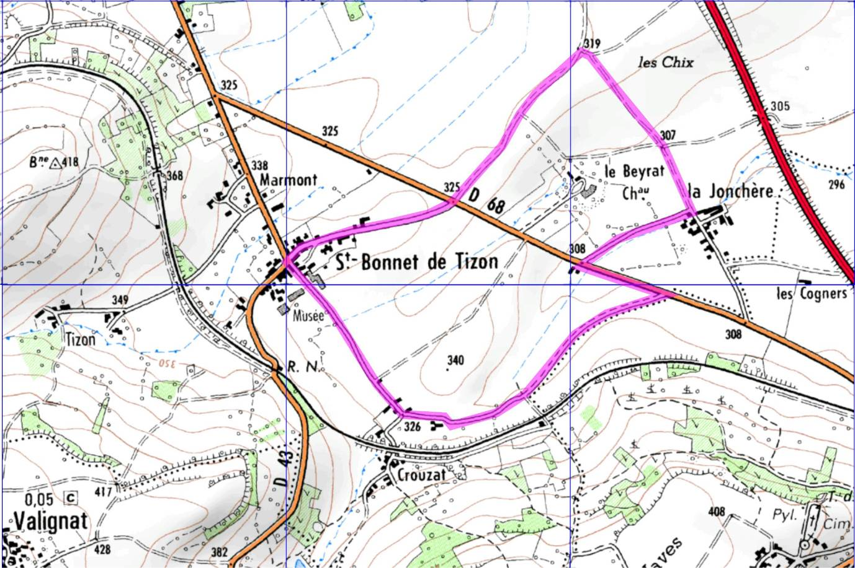

Circuit B (Circuit Moyen Varennes CE1) 8 km

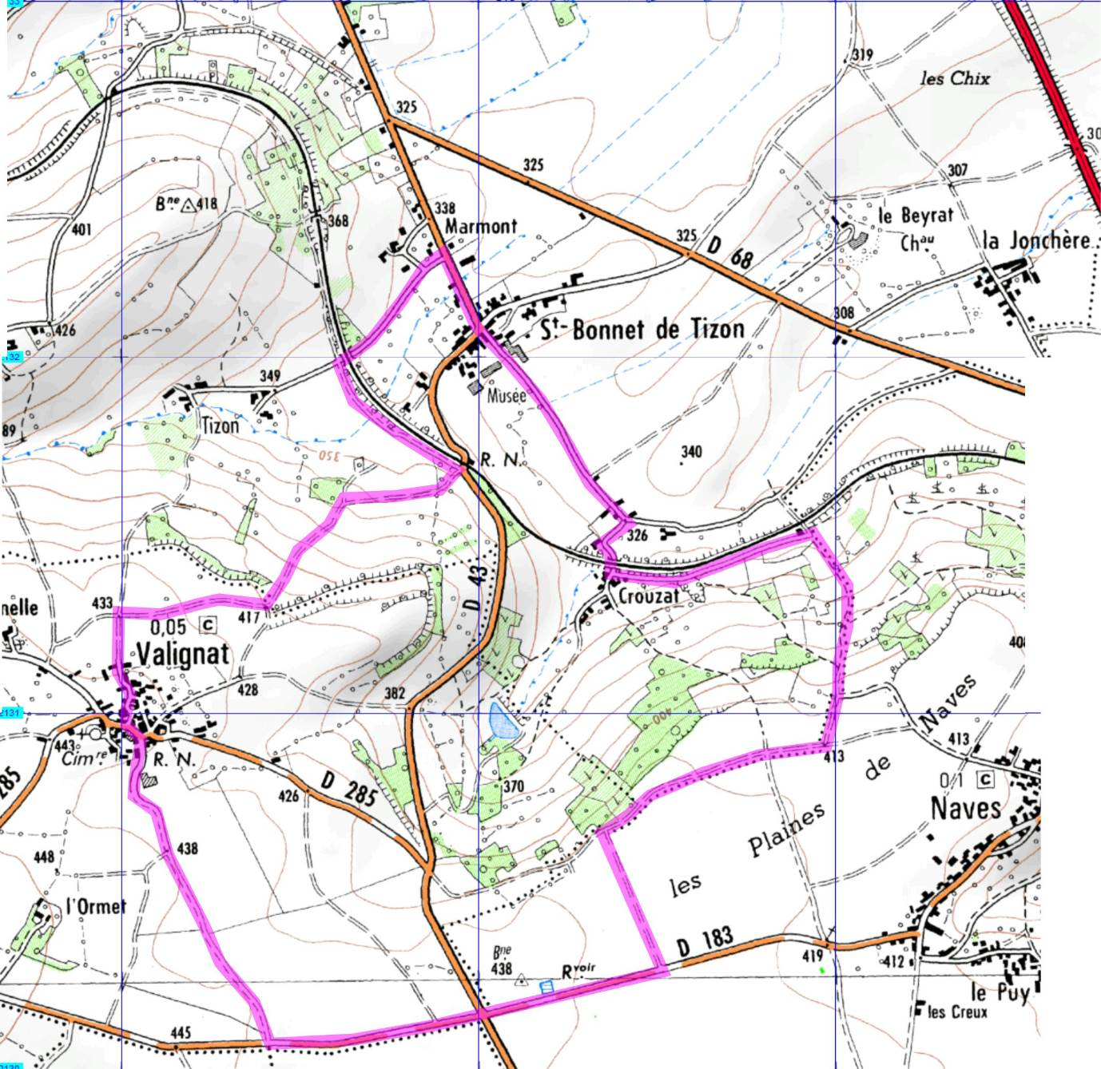

Circuit C (Circuit Grand Varennes CE-CM) 10,4 km

